

Hostlink (HK) Ltd.

KTM P2
內容管理系統
Content Management System

使用者操作手冊

文件版本 | v1.3
建立日期 | 2026年03月09日
適用系統 | KTM P2 CMS (Dev)
保密級別 | 機密 — 僅限授權用戶

此使用者手冊全由 Hostlink WhatsApp AI 助手生成

目錄
1 系統簡介
2 登入 / 登出
3 介面概覽
4 模組一：靜態頁面管理（StaticPage）
5 模組二：文件更新管理（Updates）
6 模組三：檔案管理器（File Manager）
7 系統管理（System）
7.1 用戶管理（User）
7.2 角色管理（Role）
7.3 用戶日誌（User Log）
7.4 事件日誌（Event Log）
7.5 系統參數（System Value）
8 常見問題 FAQ
9 聯絡技術支援

1. 系統簡介
KTM P2 內容管理系統（CMS）係專為啟德 P2 地產項目而設計嘅後台管理平台，主要功能包括：
- 管理網站上各類法定文件（售樓書、價單、成交記錄冊等）
- 編輯網站靜態頁面內容（免責聲明等）
- 管理上載媒體檔案及文件
- 支援三語內容：英文（EN）、繁體中文（TC）、簡體中文（SC）
- 符合香港一手住宅物業銷售條例法規要求

項目 | 詳情
系統網址（Dev） | https://ktm-p2.hlhk.net/cms/
前端網址 | https://ktm-p2.hlhk.net/
支援瀏覽器 | Google Chrome / Microsoft Edge（最新版本）
建議解析度 | 1280×800 或以上
語言支援 | 英文 / 繁體中文 / 簡體中文

2. 登入 / 登出
2.1 登入步驟
步驟 1：開啟瀏覽器，前往 https://ktm-p2.hlhk.net/cms/
步驟 2：輸入 HTTP Basic Auth（Dev 環境）：用戶名 dev / 密碼 hostdev
步驟 3：進入 CMS 登入頁面後，輸入你的帳號及密碼
步驟 4：點擊「Login」按鈕進入系統
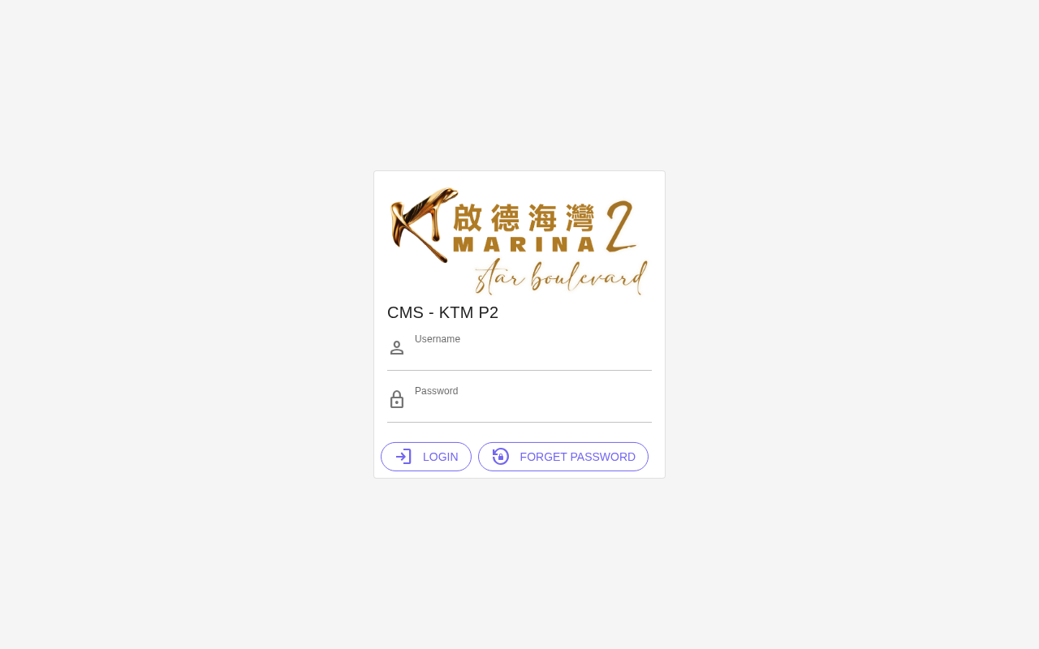
▲ 登入頁面 — 輸入帳號及密碼
💡 測試帳號：adminuser / AdminUser!123456（僅供 Dev 環境測試使用）
2.2 登出步驟
步驟 1：點擊右上角的用戶頭像或帳戶名稱
步驟 2：選擇「Logout」完成登出
🔒 建議每次使用完畢後登出，保護帳戶安全。

3. 介面概覽
登入後，系統主要分為以下區域：
區域 | 位置 | 功能說明
頂部導航欄 | 頁面頂部 | 顯示系統名稱、當前用戶、登出按鈕
側邊選單 | 左側 | 所有功能模組入口（依權限顯示）
內容區 | 中央主要區域 | 當前模組的內容列表或編輯表單
操作按鈕 | 列表右側 / 表單頂部 | 新增、編輯、刪除、儲存等操作

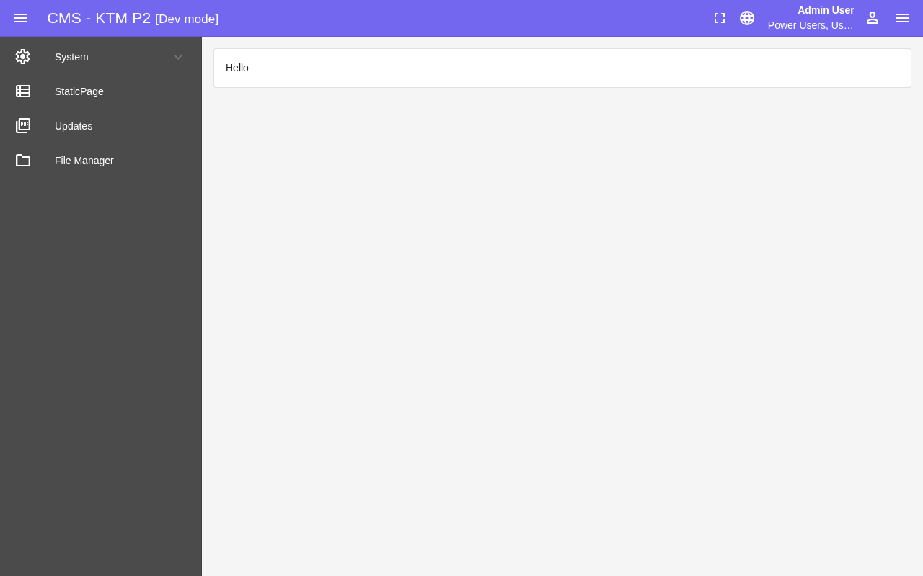
▲ 登入後主介面 — 左側為模組選單，右側為內容區
側邊選單主要模組：
- Pages — 靜態頁面管理（StaticPage）
- Updates — 文件更新管理
- File Manager — 檔案管理器
- System — 系統管理（用戶、角色、日誌等）

4. 模組一：靜態頁面管理（StaticPage）
StaticPage 模組用於管理網站上的靜態頁面內容，例如免責聲明等固定頁面。此模組只支援編輯，不支援新增或刪除頁面。
4.1 查看頁面列表
步驟 1：點擊側邊選單「StaticPage」
步驟 2：系統顯示所有可編輯的靜態頁面列表
步驟 3：列表顯示：頁面名稱、語言版本、最後更新時間、狀態
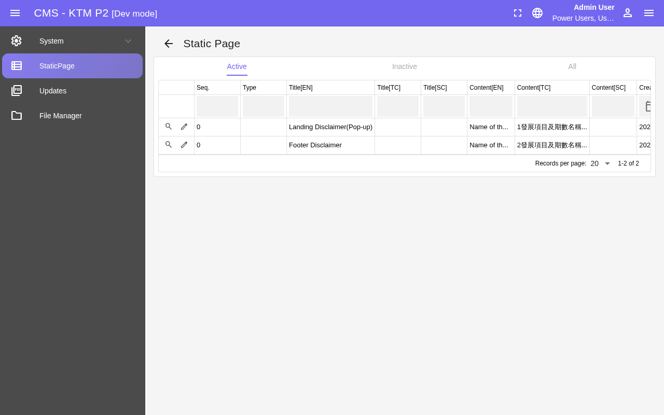
▲ StaticPage 列表頁面
4.2 編輯頁面內容
步驟 1：在列表中找到目標頁面，點擊「Edit」
步驟 2：在編輯器中修改頁面內容
步驟 3：可分別編輯 EN / TC / SC 三個語言版本
步驟 4：完成後點擊「Save」儲存變更
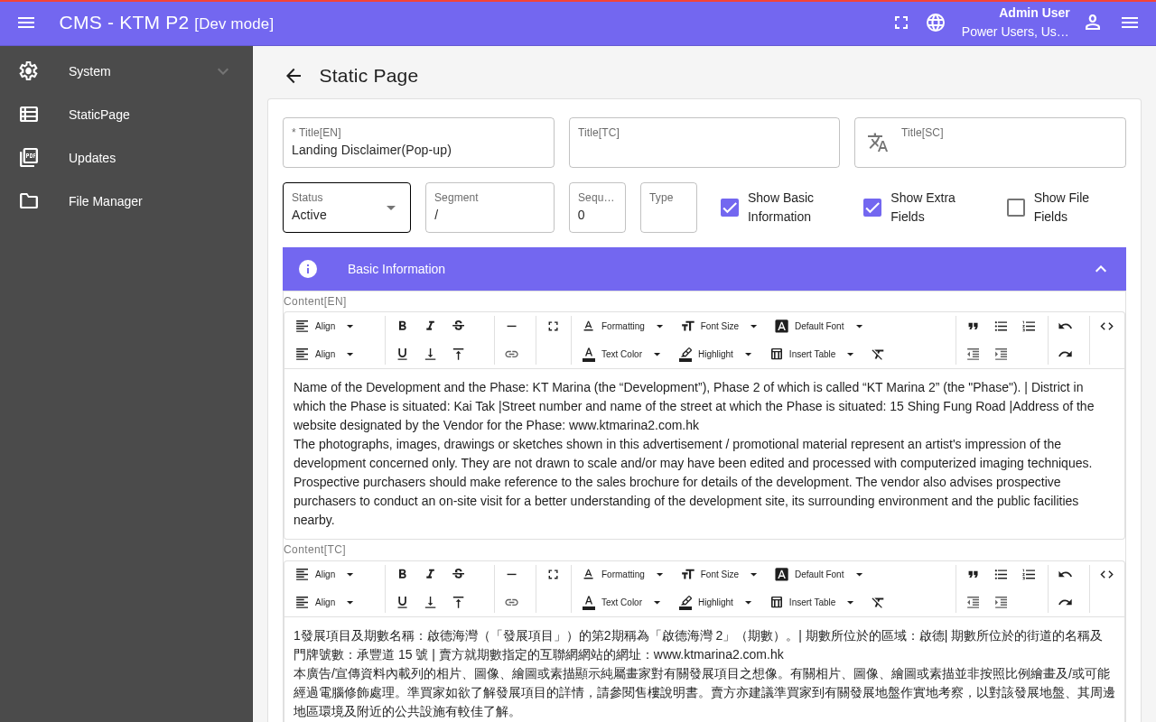
▲ StaticPage 編輯頁面 — 可切換 EN / TC / SC 語言版本
⚠️ 靜態頁面不支援刪除或新增，如需修改頁面結構請聯絡技術人員。

5. 模組二：文件更新管理（Updates）
Updates 模組係整個 CMS 最核心的功能，用於管理所有法定文件及公告（包括 11 種文件類型）。
5.1 文件類型一覽
文件類型 | 說明
Sale Brochure | 售樓書
Price List | 價單
Register of Transactions | 成交記錄冊
Deed of Mutual Covenant | 公契
Preliminary Agreement for Sale and Purchase | 臨時買賣合約
Agreement for Sale and Purchase | 正式買賣合約
Vendor's solicitors' contact | 賣方律師聯絡資料
Mortgage Reference | 按揭參考資料
Complaint Procedure | 投訴程序
Notification of Change | 變更通知
Other Announcements | 其他公告

5.2 查看文件列表
步驟 1：點擊側邊選單「Updates」
步驟 2：列表顯示所有已建立的文件記錄，包括標題、類型、日期及狀態
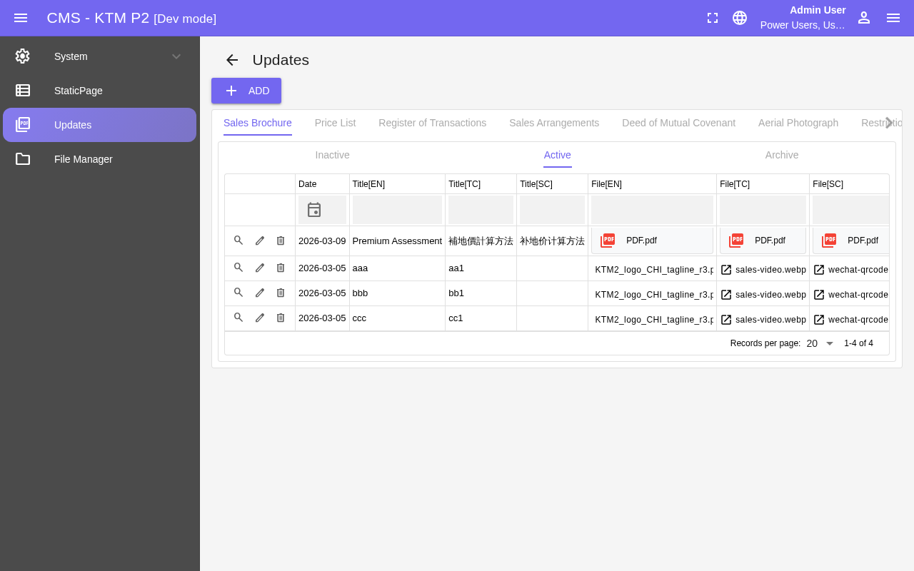
▲ Updates 文件列表 — 顯示所有記錄及狀態
5.3 新增文件記錄
步驟 1：點擊側邊選單「Updates」下方的「Add」
步驟 2：填寫記錄標題（EN / TC / SC 三個語言版本）
步驟 3：選擇文件類型（Document Type）
步驟 4：設定有效日期（Date）及狀態（Active / Inactive / Archive）
步驟 5：分別上載 EN、TC、SC 語言版本的 PDF 文件（如適用）
步驟 6：確認無誤後點擊「Save」儲存
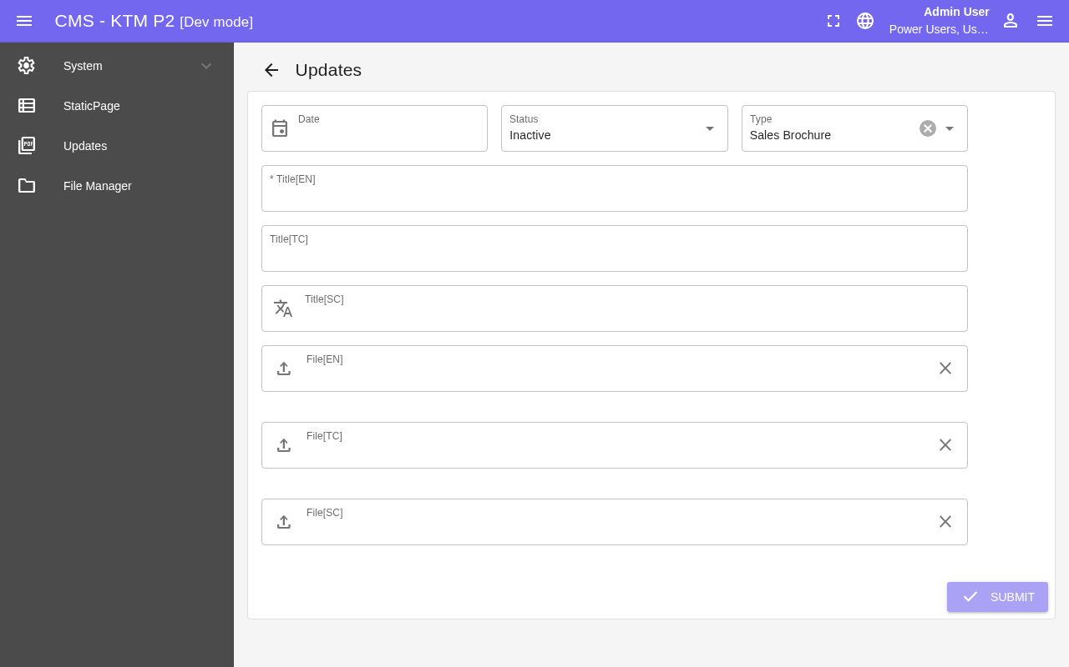
▲ 新增 Updates 記錄 — 填寫標題、類型、日期及上載 PDF
💡 每個文件記錄支援同時上載三個語言版本（EN / TC / SC）的 PDF 檔案。
5.4 編輯 / 刪除文件記錄
步驟 1：在列表中找到目標記錄，點擊「Edit」修改資料
步驟 2：修改完成後點擊「Save」儲存
步驟 3：如需刪除，點擊「Delete」並確認提示
⚠️ 刪除後不可復原，建議改用「Inactive」或「Archive」狀態隱藏文件。
5.5 狀態說明
狀態 | 前端顯示 | 說明
Active | 是 | 文件在前端網站顯示
Inactive | 否 | 文件隱藏，不在前端顯示
Archive | 否 | 已歸檔，不在前端顯示

6. 模組三：檔案管理器（File Manager）
File Manager 用於管理系統內所有上載的媒體及文件檔案。
6.1 瀏覽及管理檔案
步驟 1：點擊側邊選單「File Manager」
步驟 2：系統以資料夾結構顯示所有已上載的檔案
步驟 3：可點擊資料夾進入子目錄，點擊「Upload」上載新檔案
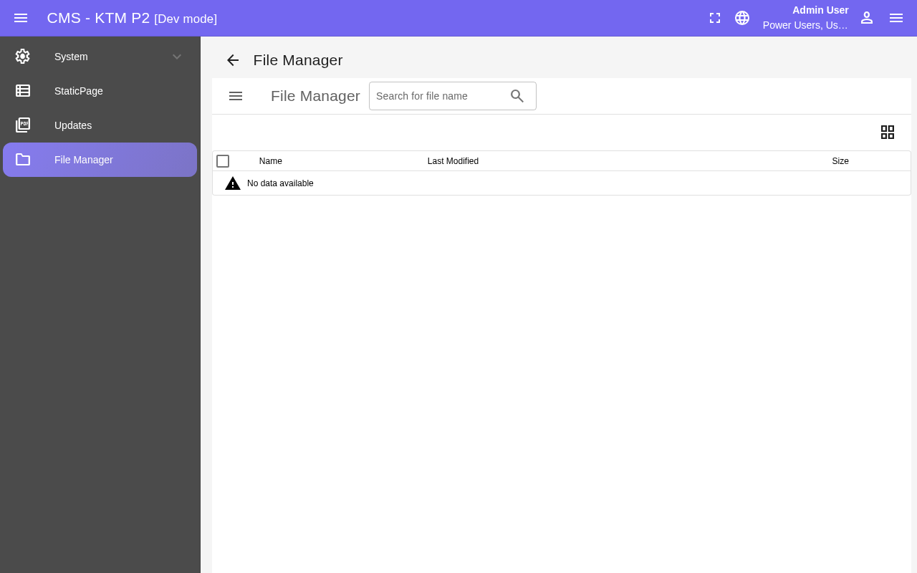
▲ File Manager — 以資料夾結構瀏覽已上載的檔案
6.2 上載新檔案
步驟 1：進入目標資料夾
步驟 2：點擊「Upload」按鈕
步驟 3：選擇本機檔案（支援 PDF、圖片等格式）
步驟 4：確認上載完成
6.3 刪除檔案
步驟 1：選取目標檔案
步驟 2：點擊「Delete」
步驟 3：確認刪除提示
⚠️ 刪除 File Manager 中的檔案後，如有相關 Updates 記錄仍連結該檔案，前端將無法正常顯示。

7. 系統管理（System）
System 選單包含後台管理功能，一般只有管理員帳號才有存取權限。
7.1 用戶管理（User）
管理 CMS 登入帳號，可新增、編輯、停用系統用戶。
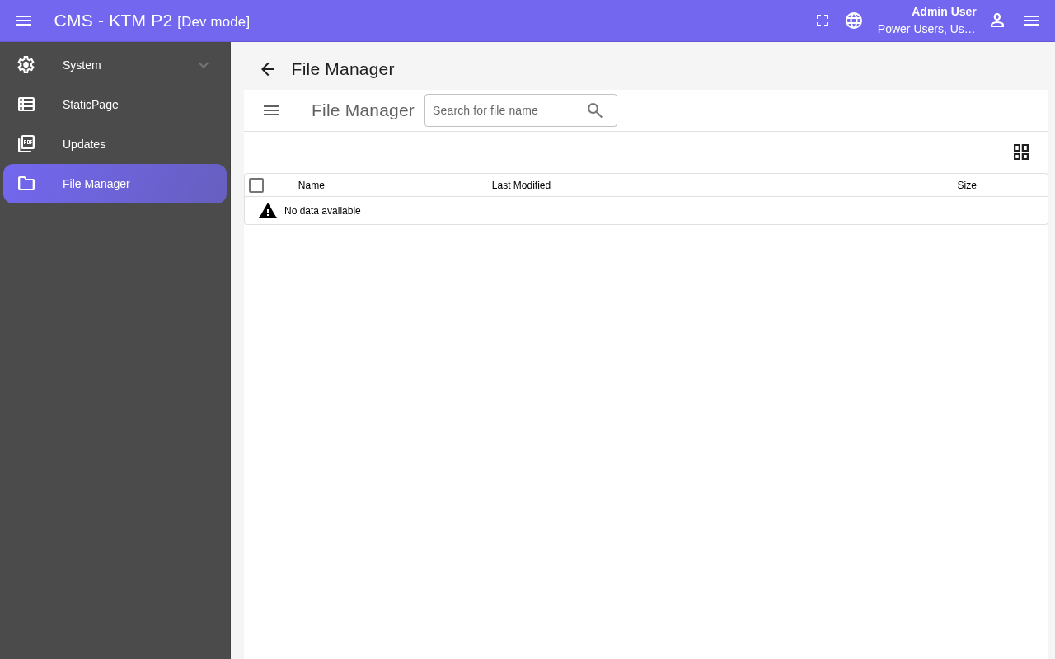
▲ System > User — 用戶列表
操作 | 說明
新增用戶 | 填寫帳號名稱、Email、密碼及指派角色
編輯用戶 | 修改帳號資料或重設密碼
停用用戶 | 將用戶狀態設為 Inactive（不刪除帳號）

7.2 角色管理（Role）
設定不同角色的權限範圍，每個用戶可指派一個或多個角色。建議按職能設定角色，例如：編輯員（只能編輯）、管理員（完整權限）。

▲ System > Role — 角色列表
7.3 用戶日誌（User Log）
記錄所有用戶的登入及操作歷史，可按日期、用戶篩選查詢。如懷疑帳號有異常操作，可在此追蹤記錄。
7.4 事件日誌（Event Log）
記錄系統層級的事件，包括系統錯誤、重要操作等。通常供技術人員排查問題使用。
7.5 系統參數（System Value）
System Value 儲存系統層級的設定參數，可進行編輯及刪除。非必要請勿修改，如有疑問請先聯絡技術支援。

8. 常見問題 FAQ
Q：忘記登入密碼怎麼辦？
A：請聯絡系統管理員重設密碼。管理員可在 System → User 模組中找到你的帳號並重設。

Q：點解我見唔到某些功能（例如 System Setting）？
A：部分功能需要更高權限才能存取。請聯絡管理員確認你的角色設定。

Q：上載文件後前端點解仲未顯示？
A：請確認該文件的 Status 已設定為「Active」。Inactive 及 Archive 狀態不會在前端顯示。

Q：刪除咗文件可唔可以復原？
A：刪除後無法自動復原。建議使用「Inactive」狀態暫時隱藏文件，而非直接刪除。

Q：可唔可以同時上載多個語言版本的 PDF？
A：可以。在新增/編輯 Updates 記錄時，File [EN]、File [TC]、File [SC] 可分別上載不同語言版本。

Q：系統支援哪些瀏覽器？
A：建議使用 Google Chrome 或 Microsoft Edge 最新版本以獲得最佳體驗。

Q：系統長時間無操作會自動登出嗎？
A：是的，系統設有 Session 逾時保護，建議定期儲存工作內容。

9. 聯絡技術支援
如遇到系統問題或需要技術協助，請透過以下方式聯絡：
支援類型 | 處理時間 | 備註
功能使用疑問 | 1 個工作日內 | 請提供截圖及詳細描述
系統錯誤 / Bug | 優先處理 | 請截圖並記錄發生時間
新增用戶 / 權限調整 | 1 個工作日內 | 請提供用戶姓名及所需權限
緊急系統故障 | 即時響應 | 請直接電話聯絡

💡 提交問題時請盡量提供：發生時間、操作步驟、錯誤訊息截圖，以便技術人員快速處理。

— 文件完 —
KTM P2 CMS 使用者手冊 · 版本 v1.3 · Hostlink (HK) Ltd. · 2026年03月09日
此使用者手冊全由 Hostlink WhatsApp AI 助手生成

